系别 | 软件学院 | 班级 | 网安2301 | 学号 | 2311320111 | 姓名 | 吕仔贤
课程名称 | Linux系统与安全 |  | 实验日期 | 2025-11-19 |  | 成绩
实验名称 | Linux系统与安全 -实验4、Vi的基本使用方法

一、 实验目的
- 熟练掌握文本编辑的常用操作 。
- 进一步熟悉、理解Linux系统的文件系统安全管理、系统安全管理相关命令 。

实验内容
- 文本编辑vi基本和高级命令使用 。
- 进一步练习文件系统的安全管理 。
- 进一步练习系统的安全管理

三、 实验环境
- Linux 操作系统 (Ubuntu)
- WSL2
- 终端（Terminal）

四、 实验步骤
1. Vi 编辑器的基本操作与模式切换
这部分主要练习 Vi 的启动、模式切换和基本输入。
1.1 创建文件与进入插入模式
- 打开终端，在主目录下创建一个名为 vi_lab 的目录用于存放实验文件：
mkdir vi_lab
cd vi_lab
- 使用 vi 创建并打开一个新文件 practice.txt：
vi practice.txt
- 现象：刚进入时处于命令模式，无法直接输入文字。
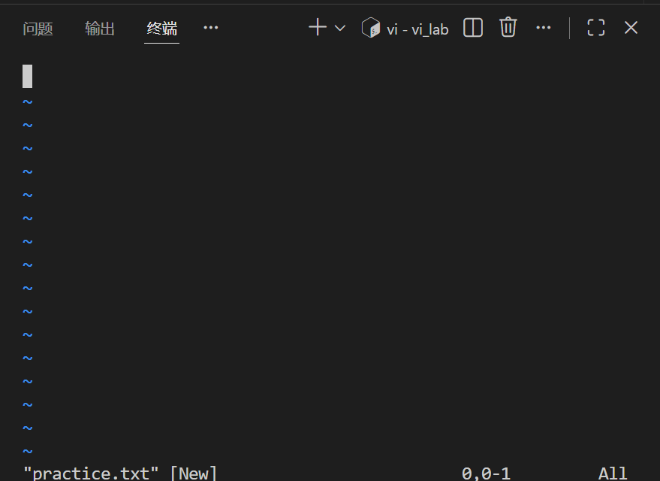
- 操作：按 i 键进入插入模式（左下角显示 -- INSERT --），输入以下内容：
Plaintext
Linux Security Lab 4
Vi Editor Basic Practice
Name: Lv Zaixian
Class: Network Security 2301
This is a test file for vi editor.
We are learning how to copy, paste and delete.
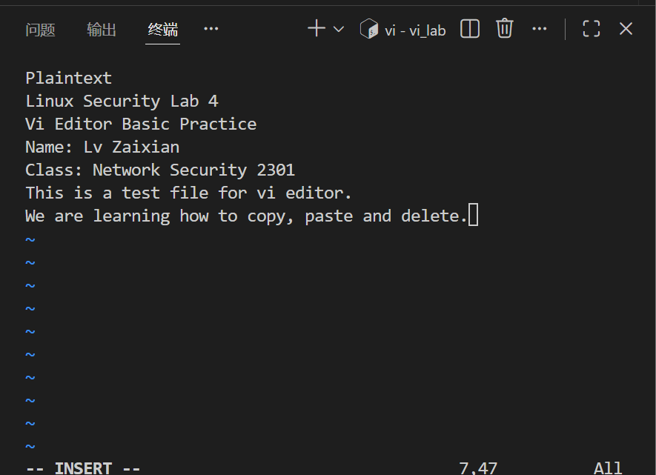
- 保存：按 Esc 回到命令模式，输入 :w 保存文件。
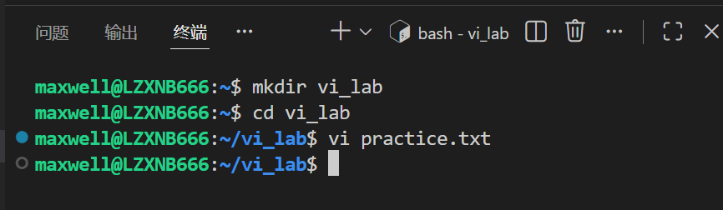1.2 退出与保存 (末行模式)
- 在命令模式下，输入 :wq 保存并退出编辑器。
- 使用 cat practice.txt 查看文件内容，确认写入成功。
- 再次打开文件 vi practice.txt，尝试修改但不保存退出：随便输入一些字符，按 Esc，输入 :q! 强制退出。
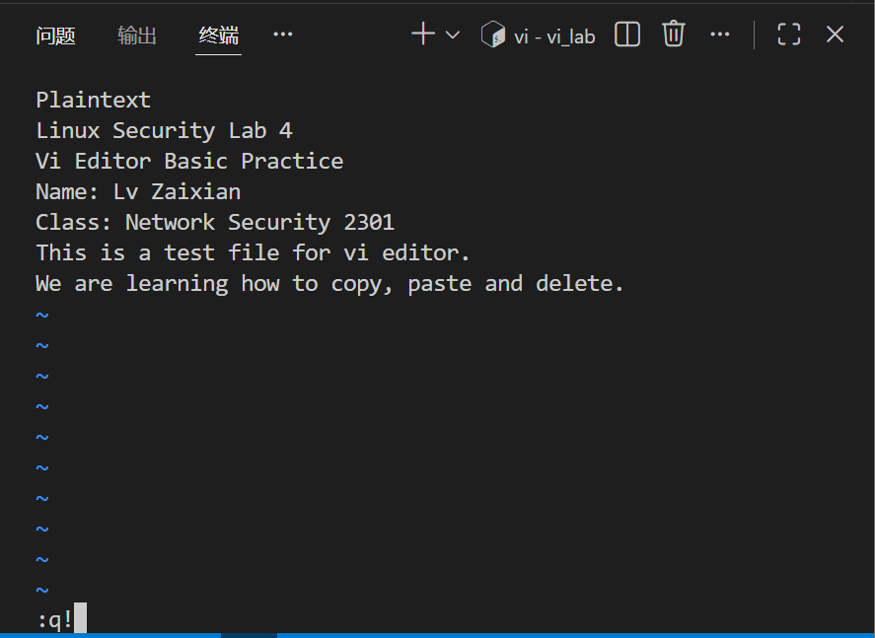
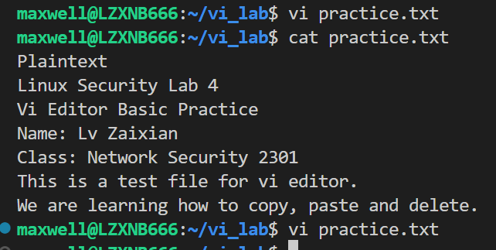
2. 文本编辑的高级操作
这部分练习光标移动、复制粘贴、删除和查找替换。
2.1 光标移动与定位
- 打开 practice.txt。
- 使用 h (左), j (下), k (上), l (右) 移动光标。
- 快捷定位：
  - gg：跳转到文件第一行。
  - G：跳转到文件最后一行。
  - ^：移动到行首。
  - $：移动到行尾。
2.2 删除、复制与粘贴
- 删除操作：
  - 将光标移至 "This is a test file..." 这一行，按 dd 删除整行。
  - 按 x 删除当前光标处的一个字符。
- 撤销操作：
  - 发现误删，按 u 撤销上一步操作，恢复被删除的行。
- 复制粘贴：
  - 将光标移至 "Name: Lv Zaixian" 这一行。
  - 按 yy 复制当前行。
  - 将光标移至最后一行，按 p 粘贴。可以看到姓名行被复制到了文末。
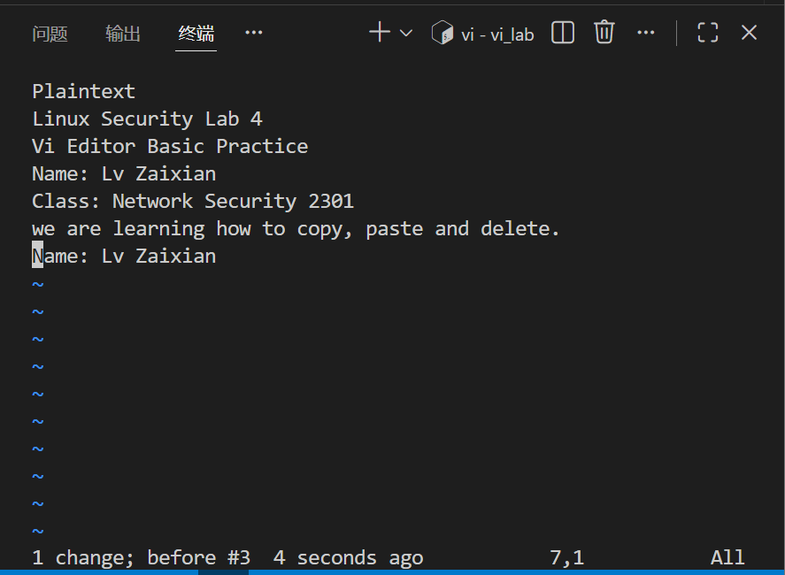
2.3 查找与替换
- 查找：
  - 在命令模式下输入 /Security，回车。光标会自动定位到单词 "Security" 处。按 n 查找下一个。
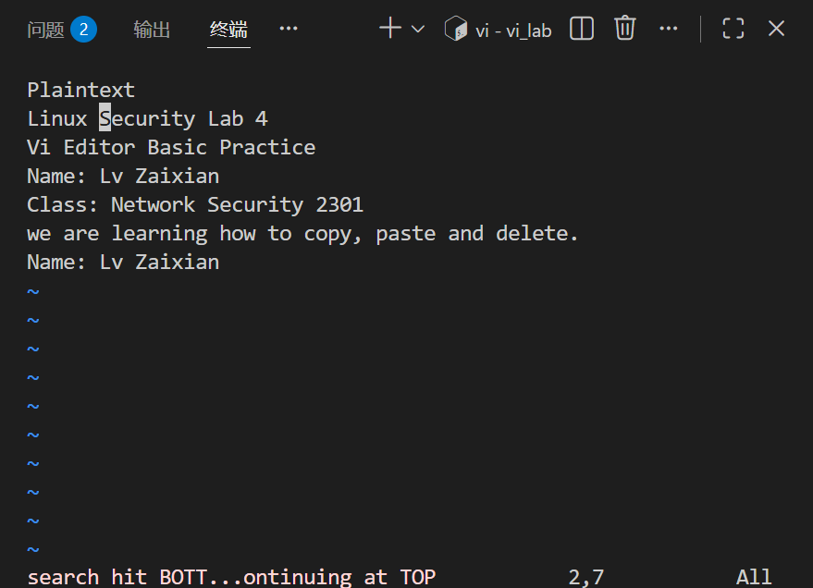
- 替换：
  - 进入末行模式，输入以下命令将文中所有的 "Vi" 替换为 "VIM"：
  - :%s/Vi/VIM/g
- 验证：可见文中 "Vi Editor" 变成了 "VIM Editor"。
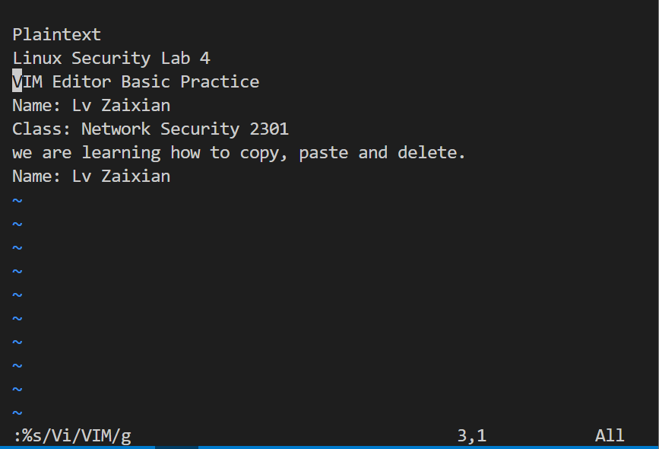
3. 结合文件系统安全管理
这部分结合实验二学到的权限管理，使用 Vi 编写脚本并设置安全属性。
3.1 编写 Shell 脚本
- 使用 vi 创建一个简单的安全扫描脚本 check_user.sh：
vi check_user.sh
- 输入以下内容（用于查看当前登录用户）：
Bash
#!/bin/bash
echo "Current System Users:"
who
echo "Check Finish."
- 保存退出 (:wq)。
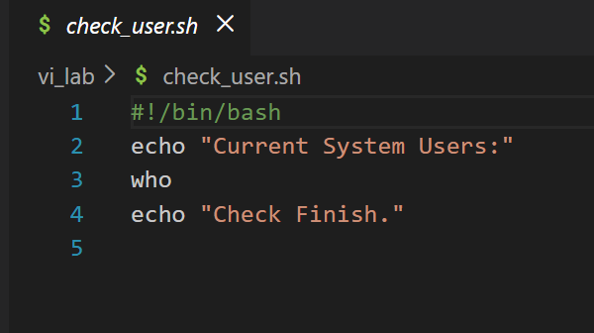
3.2 权限管理与执行
- 尝试直接执行脚本：./check_user.sh。
  - 现象：提示 Permission denied。这是因为新创建的文件默认没有执行权限。
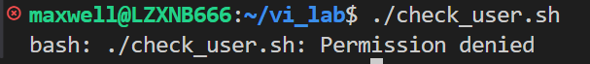
- 使用 ls -l check_user.sh 查看权限（通常为 -rw-r--r--）。
- 修改权限：使用 chmod 赋予所有者执行权限：
chmod u+x check_user.sh
- 再次执行：./check_user.sh，脚本成功运行。
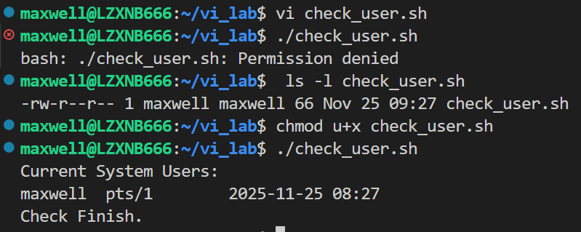
4. 系统安全管理实操
这部分练习在管理员权限下安全地查看和编辑系统配置。
4.1 查看系统关键文件
- 使用 sudo vi /etc/shadow 查看密码影子文件（需要输入密码）。
- 此文件存储加密后的密码，非常关键。在 vi 中查看后，使用 :q! 强制退出，确保不进行任何误修改。
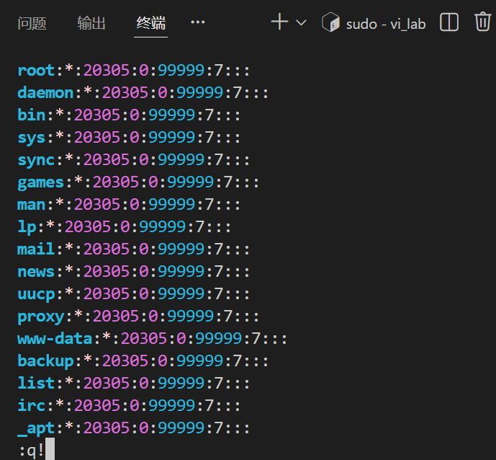
4.2 编辑系统配置（模拟）
- 编辑 /etc/hosts 文件，添加一条测试映射。
sudo vi /etc/hosts
- 在文件末尾添加一行：
127.0.0.1 mylocaltest.com
- 保存退出。
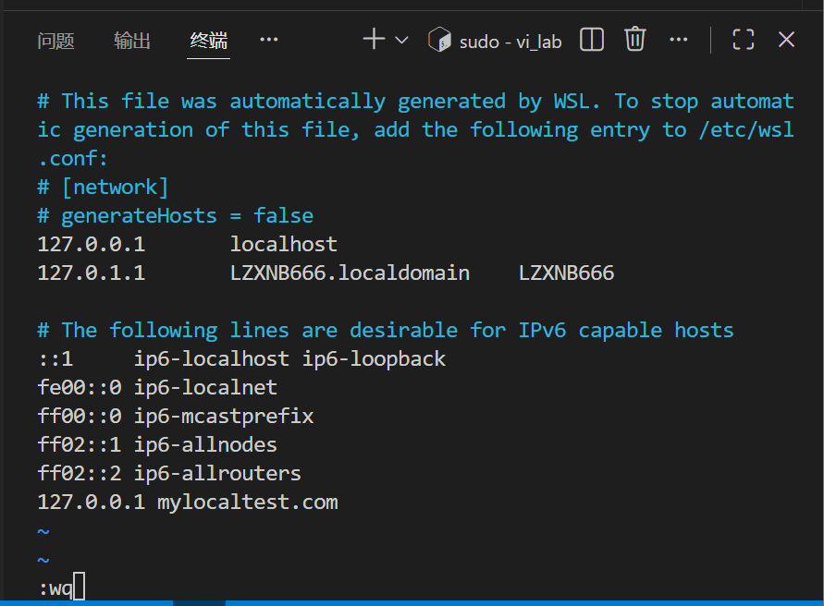
- 使用 ping mylocaltest.com 测试，发现系统成功解析到本地回环地址。
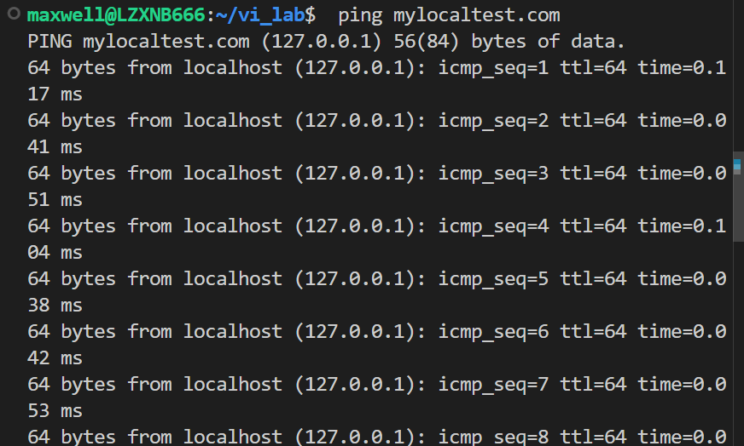
- 清理：再次进入 vi 删除添加的那一行，保持环境整洁。
[在此处插入截图：显示 sudo vi 编辑 /etc/hosts 的界面]

遇到的问题及解决方法
- 问题1： 在使用 vi 编辑时，按方向键想要移动光标，结果却插入了 A, B, C, D 等字符。
解决方法： 这是因为在某些系统中 vi 默认处于兼容模式。虽然在 Ubuntu 的 vim 中较少见，但如果遇到，可以通过安装完整的 vim 来解决 (sudo apt-get install vim)，或者确保按 Esc 退出了插入模式再使用 h/j/k/l 移动。
- 问题2： 在编辑系统文件 /etc/hosts 时，使用 :wq 想要保存，提示 E45: 'readonly' option is set (add ! to override)。
解决方法： 这是因为我是以普通用户身份打开的系统文件，没有写入权限。我退出了编辑器，改用 sudo vi /etc/hosts 重新打开，获得了 root 权限后即可成功保存。这让我深刻理解了 Linux 权限控制的重要性。
- 问题3： 误删除了文件中的重要配置行，不知道怎么恢复。
解决方法： 只要没有关闭编辑器，在命令模式下按 u 键可以撤销上一步操作。如果要撤销多次，可以多次按 u，或者按 Ctrl + r 重做撤销的操作。

六、 实验总结
通过本次实验，我系统地学习了 Linux 中最经典的编辑器 Vi/Vim 的使用方法。
- 我熟练掌握了 Vi 的命令模式、插入模式和末行模式的切换，这是使用 Vi 的基础。
- 我学会了高效的文本编辑技巧，如使用 yy 和 p 进行复制粘贴，使用 dd 快速删除行，以及使用 :%s 进行全局替换，这些操作在服务器管理中比图形界面编辑器更加高效。
- 我将 Vi 编辑器与文件系统安全相结合，体验了“编写脚本 -> 设置执行权限 -> 运行”的全过程，巩固了实验二中关于 chmod 的知识。
- 在系统安全管理环节，我体会到了使用 sudo vi 编辑系统核心配置文件的严肃性，理解了在 Linux 中“一切皆文件”的概念，以及编辑器作为系统管理工具的核心地位。

